Prvomájové políbení pod rozkvetlou třešní? Letos ho zvládneme bez výpravy do hor.
V loňském roce jsme se obávali, že v nížinách budou v počátku května třešně již odkvetlé. Letošní rok nám přináší opačný extrém. Vinou chladného počasí a dlouhodobě nízkých teplot bude kvetení naopak posunuto dále od svého průměru.
V roce 2020, a letech předešlých, jsme popisovali trend dřívějších nástupů fenologických fází. Vše nám ovlivňovaly mírné zimy a nezvykle vysoké teploty v jarních měsících. Průměrné datum kvetení třešně ptačí spadá mezi 11. dubna a 6. května. Předešlé roky zaznamenaly počátky kvetení před 5. dubnem.
Letos přinášíme dobrou zprávu: „Za prvomájovým polibkem pod rozkvetlou třešní nebudete muset putovat do horských oblastí.“

Kvetení třešně ptačí
Analýzou dat z fenologických stanic ČHMÚ, které se nacházejí v různých nadmořských výškách, jsme zjistili za posledních 30 let tyto výsledky:
Průměrné datum počátku kvetení za posledních 30 let se na vybraných stanicích pohybuje mezi 11. dubnem (Lednice, 165 m n. m.) až 6. květnem (Měděnec, 830 m n. m.). Konec kvetení vychází v průměru na 29. dubna (Lednice, 165 m n. m.) a 23. května (Měděnec, 830 m n. m.). Fenologický vertikální gradient vychází na 3 dny/100 m, tedy že s každými 100 m nadmořské výšky roste zpoždění vývoje vegetace o 3 dny. Souhrnné informace jsou uvedeny v tabulce 1.
Jaká byla pravděpodobnost počátku kvetení třešně před 10. dubnem, 20. dubnem a 1. květnem je uvedeno v tabulce 2. Nejvyšší pravděpodobnost byla v nížinách a středních polohách (před 1. květnem činila 97 % a 93 %), naopak na horách byla pravděpodobnost jen 25 %.
Jestli je pravděpodobné, že bude třešeň před 1. květnem již odvetlá je uvedeno v tabulce 3. V nížinách je pravděpodobnost více než 50 %, ve středních polohách je to více než 30 %. Ale na horách je 100% jistota, že třešeň stále pokvete.
Regresní analýzou jsme spočítali posun v počátku a konci kvetení třešně ptačí. Na všech stanicích je za uvedené období vidět posun směrem dopředu k dřívějšímu datu – všechny rovnice lineární regrese mají záporné znaménko (tabulka 4, graf 1 a 2).
Největší posun je v nížinách a středních polohách (u počátku kvetení se jedná o více než 15 dní) a u konce kvetení se jedná o cca 12 dní. Ale též na horách se relativně významně posouvá kvetení třešně ptačí – téměř o 10 dní!

 | Počátek kvetení | Konec kvetení
Lednice (165 m n. m.) | 11. 4. | 29. 4.
Benešov (370 m n. m.) | 17. 4. | 2. 5.
Příkosice (550 m n. m.) | 20. 4. | 10. 5.
Měděnec (830 m n. m.) | 6. 5. | 23. 5.

Tabulka 1. Průměrné datum počátku a konce kvetení za posledních 30 let (1991–2020), kromě stanice Měděnec (2001–2020)

 | Počátek kvetení před 10. 4. | Počátek kvetení před 20. 4. | Počátek kvetení před 1. 5.
Lednice (165 m n. m.) | 11 (37%) | 24 (80 %) | 29 (97 %)
Benešov (370 m n. m.) | 3 (10 %) | 19 (63 %) | 29 (97 %)
Příkosice (550 m n. m.) | 2 (7 %) | 14 (47 %) | 28 (93 %)
Měděnec (830 m n. m.) | 0 (0 %) | 1 (5 %) | 5 (25 %)
Tabulka 2. Četnost výskytu začátku kvetení třešně ptačí za posledních 30 let (1991–2020), kromě stanice Měděnec (2001–2020)
 | Počátek kvetení | Konec kvetení
Lednice (165 m n. m.) | -16,4 | -11,8
Benešov (370 m n. m.) | -15,9 | -11,5
Příkosice (550 m n. m.) | -15,9 | -8,6
Měděnec (830 m n. m.) | -10,1 | -9,8

Tabulka 3. Četnost výskytu konce kvetení třešně ptačí za posledních 30 let (1991–2020), kromě stanice Měděnec (2001–2020)

 | Konec kvetení před  20. 4. | Konec kvetení před  1. 5. | Konec kvetení před  10. 5.
Lednice (165 m n. m.) | 3 (10 %) | 16 (53 %) | 28 (93 %)
Benešov (370 m n. m.) | 1 (3,3 %) | 11 (37 %) | 28 (93 %)
Příkosice (550 m n. m.) | 0 (0 %) | 4 (13 %) | 14 (47 %)
Měděnec (830 m n. m.) | 0 (0 %) | 0 (0 %) | 0 (0 %)
Tabulka 4. Posun počátku a konce kvetení třešně ptačí za posledních 30 let (1991–2020), kromě stanice Měděnec (2001–2020)
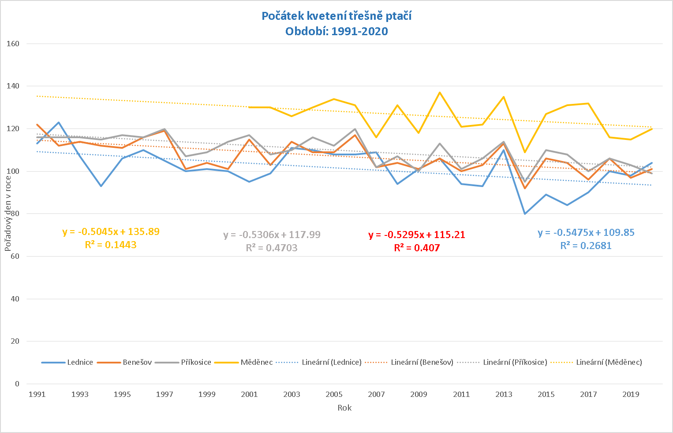
Obr. 1 Počátek kvetení třešně ptačí v období 1991–2020
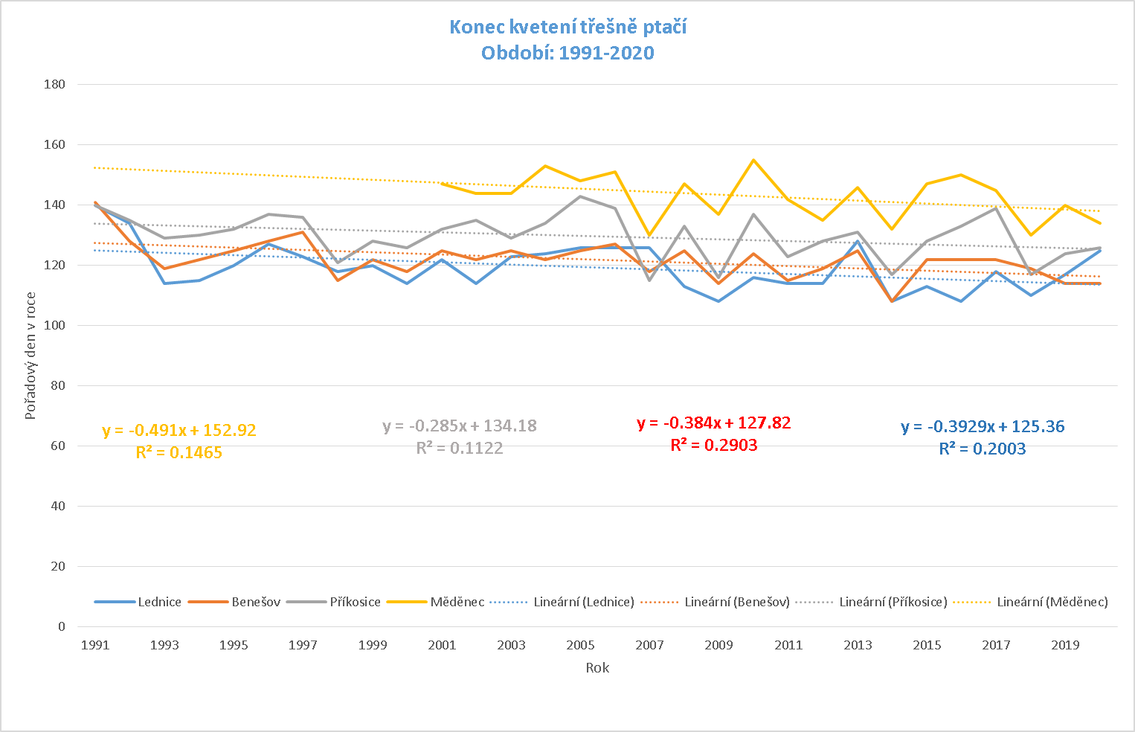

Obr. 2 Konec kvetení třešně ptačí v období 1991–2020

A jak se nám vyvíjí letošní rok?
Vzhledem k relativně dlouhé zimě a chladnému průběhu měsíce dubna (např. ve druhé dekádě dubna jsme na našem území zaznamenali četné sněhové přeháňky a mrazy), jaro nastupovalo velmi pozvolna. Takové počasí je pro ovocné stromy výrazně lepší, protože v době vpádu studeného vzduchu nejsou ještě rozkvetlé. I přes tuto skutečnost jsme bohužel i letos u meruněk zaznamenali na některých lokalitách poškození květů. Na osluněných a chráněných lokalitách byly meruňky již rozkvetlé a mrazy nás v posledních dnech hodně potrápily a ohrozily úrodu.
Třešeň ptačí začala letos kvést na stanici Lednice (jižní Morava) 11. dubna a nyní je v plném rozkvětu. Dále např. na stanici Sidonie (jižní Morava) začala třešeň kvést 15. dubna (v roce 2020 rozkvetla již 5. dubna a v roce 2019 již 3. dubna). Na stanici ve Mšeckých Žehrovicích (střední Čechy) začala kvést 10. dubna. Třešně jsou v nížinách rozkvetlé, ale vzhledem ke stále relativně nízkým teplotám vzduchu (zejména v noci) nestihnou odkvést. Ve středních polohách teprve velmi pozvolna rozkvétají.
Výsledky dokládají, že možnost prvomájového polibku pod třešní začíná být v posledních letech v ohrožení, a to nejen v nížinách ale i středních polohách.
Letošní rok je naštěstí výjimkou. Pro políbení pod rozkvetlou třešní nebudeme muset vyrážet do hor. Naopak budeme muset vyrazit do nižších nadmořských výšek.
Zajímavosti ze zahraničí: třešně sakury začaly v Japonsku kvést dříve, než je obvyklé (22. 3. Tokio, 26. 3. Kjóto). U nás naopak začala třešeň ptačí kvést později. Kvetení sakur obdivují v Japonsku každoročně tisíce lidí (jedná se téměř o národní svátek), u nás je pro změnu s kvetením třešní spojeno tradiční prvomájové políbení. V hlavním městě USA ve Washingtonu probíhal v polovině dubna festival rozkvetlých třešní. 6 800 kvetoucích stromů lemovalo historické monumenty a památníky.

Kontakt:
Martina Součková
manažerka komunikace
e-mail: martina.souckova@chmi.cz,
info@chmi.cz, tel.: 777 181 882 / 735 794 383
Odborný garant:
Lenka Hájková / půdní sucho a stav vegetace

